附件一

**上海东方期货看穿式交易终端软件测评及上线指引**

为贯彻落实证监会对于加强期货市场看穿式监管的要求，我司将于2019年6月14前完成交易系统的升级改造工作。若您使用的是非我司官网下载的终端软件接入我司交易系统进行交易，为保障您的交易正常，请尽快联系您在用终端软件的软件商对软件升级并联系我司参与终端软件接入前置的升级与调试工作。

一、测评流程：

1. 交易终端软件开发商/开发者（以下简称软件商）须填写《附件二 上海东方期货交易终端软件测评与上线申请表》申请开通测试（申请用途中请勾选“仿真系统测评”），根据备注2的格式规范要求编制AppID。（软件商填写此表后以电子邮件形式发送我司审核确认。联系邮箱DPT_IT@sheast.cn）
2. 我司根据《附件二 上海东方期货交易终端软件测评与上线申请表》中的AppID，在CTP仿真评测系统录入相应终端信息并生成认证码，认证码通过邮件反馈给软件商。软件商收到授权认证码之后，修改客户端前置接入参数（授权认证码、BrokerID，登录前置 IP 和端口）。CTP仿真评测系统接入技术参数见备注1。
3. 软件商使用CTP看穿式监管评测版API，重新编译程序。

下载评测版API网址：http://www.sfit.com.cn/5_2_DocumentDown.htm，提供服务器版和Android版。

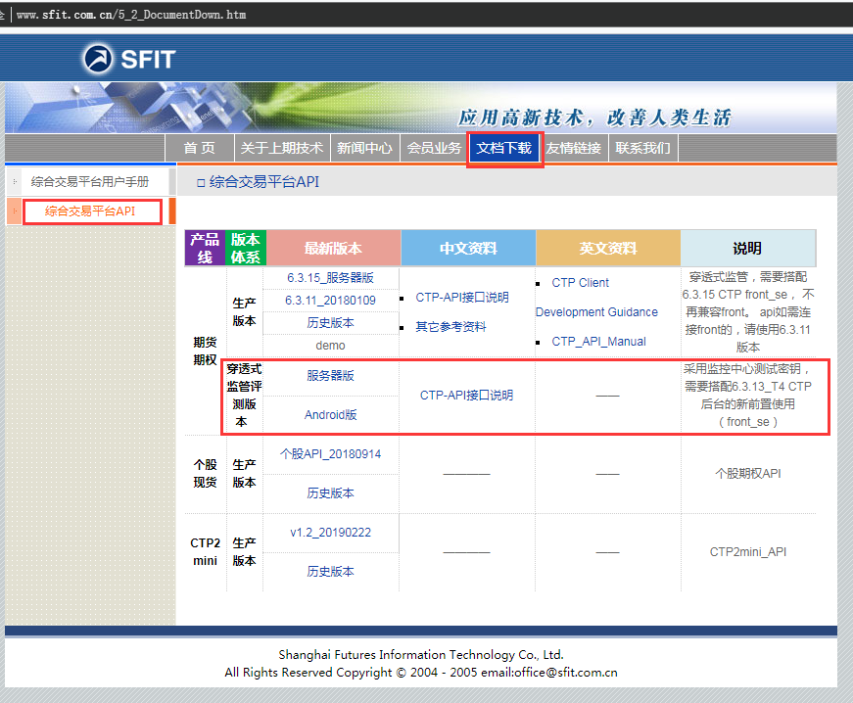

直连模式只需要重新编译即可，不需要改动程序的任何代码；如果是代理模式，在看穿式监管 API 中预留了上报函数，可以将交易终端软件看穿式监管需要上报的信息上报到 CTP 系统。

软件商使用评测版本的 API 进行交易终端软件测试，当看穿式监管正式上线后需要更换生产版本的 API 重新编译程序。

1. 软件商使用看穿式版本的交易终端软件接入我司仿真系统调试，我司工作人员验证客户端的认证、登录、信息采集和信息上报功能，使用看穿式监管信息采集评测工具核对采集数据的正确、完整性。
2. 上线流程：
3. 软件商完成测评之后，须联系我司信息技术部，填写《附件二 上海东方期货交易终端软件测评与上线申请表》（申请用途中请填写“生产系统上线”），办理生产系统接入手续，申请表签字盖章之后，原件快递至我司。我司技术人员将在生产系统中配置其AppID和认证码（生产系统正式认证码），开通准入权限。
4. 我司以邮件形式发送生产系统接入参数和认证码，软件商根据生产系统的参数修改配置,并使用生产版本的 API 重新编译交易终端软件，完成生产系统接入。

3、根据证监会要求，在看穿式监管正式实施日，我司会开启投资者认证开关，之后投资者可以使用新终端进行正常交易。

**备注1：上海东方期货CTP仿真评测系统接入技术参数**

1、brokerid：0127

2、评测系统看穿式前置参数：

电信线路前置ip：101.226.253.115交易端口：42000行情端口：43000

联通线路前置ip：140.207.226.146交易端口：42000行情端口：43000

**备注2：AppID格式规范**

|  |  |  |  |
| --- | --- | --- | --- |
| **字段名称** | **终端/中继厂商名称** | **终端/中继软件名称** | **版本号** |
| **最大长度** | 10 | 10 | 8 |
| **格式** | 终端/中继厂商名称_终端/中继软件名称_版本号 | | |
| **示例** | JYZD_SW_2.93 | | |
| **特殊说明** | 个人开发的终端软件，厂商名称为client | | |

**注意：同一终端软件/中继软件在不同期货公司，AppID应该保持一致。**